Синтез двумерного MoS₂ методом химического осаждения из газовой фазы и исследование структурных свойств
Семенова А.А, Захаркина Е.И, Боякинов Е. Ф.
студент
Северо-восточный федеральный университет им. М. К. Аммосова, физико-технический институт г. Якутск, Россия
aizhan7enova@mail.ru
После открытия графена возрос интерес к другим двумерным материалам, в частности к дихалькогенидам переходных металлов (MoS₂). В отличие от графена однослойный MoS₂ является полупроводником с прямой запрещенной зоной (1,8 эВ)[1]. Эти двумерные материалы обладают рядом уникальных свойств: высокая механическая прочность, прозрачность (98%), гибкость. В связи с этим синтез и исследование структур дихалькогенидов переходных металлов является перспективной задачей и открывает возможности для создания солнечных элементов, где графен выступает в качестве контакта и защитного слоя.
В данной работе был проведен рост молибдена методом химического осаждения из газовой фазы (CVD) на поверхность SiO₂, исследованы структурные свойства полученных пленок двухмерного MoS₂ методами оптической, атомно-силовой, сканирующей электронной микроскопии и элементным анализом.
Поверхность SiO₂ была обработана химическим и плазмо-химическим методом. В качестве инертной среды использовался Ar. Синтез пленок проводился при температуре 700С, при атмосферном давлении в течении 20 минут, скорость потока Ar состовляла 25см3/мин. Количество исходных прекурсоров было в соотношении 1:13 MoO₃ (17 г.) и S (220 г.). Подложки распологались над порошком молибдена и возле тигля с порошком. Расположение тиглей: сера 18 см, MoO₃ с подложками 27 см.
Результаты оптических и сканирующих измерений показал рост доменов MoS₂ в виде треугольников с латеральными размерами до 80 мкм. На атомно-силовом микроскопе были измерены толщины доменов, которые составляют 0.8-0.9 нм. Элементный анализ выявил содержание атомов молибдена (0,19 ат. %), и серы. (0,48 ат %)
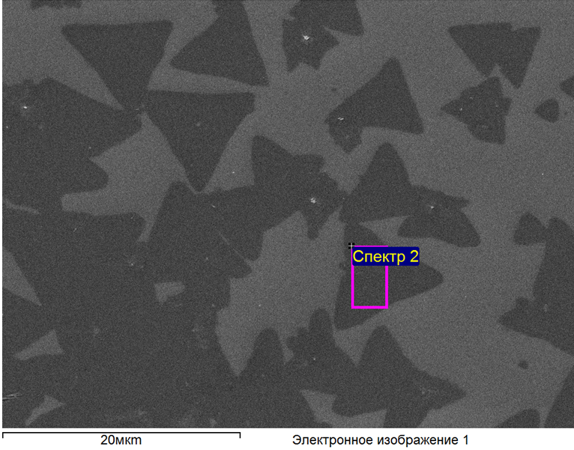 | 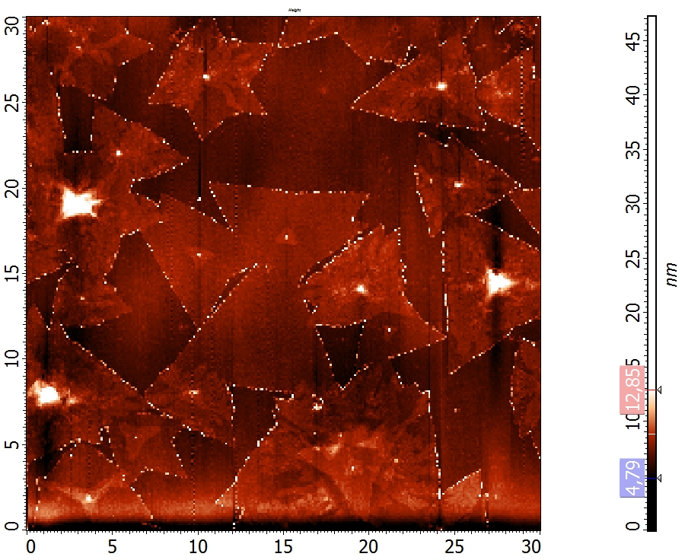
рисунок 1. СЭМ изображение доменов MoS₂ | рисунок 2. АСМ изображение доменов MoS₂

Работа проведена в рамках госзадния МОН РФ «Ведущие исследователи на постоянной основе №16.6824.2017/6.7
1. Splendiani, A.; Sun, L.; Zhang, Y.; Li, T.; Kim, J.; Chim, C.-Y.;Galli, G.; Wang, F. Emerging Photoluminescence in Monolayer MoS2. Nano Lett. 2010, 10, 1271–1275.
Научный руководитель – канд. физ.-мат. наук, доцент С.А. Смагулова.

